Évaluer les apprenant.e.s dans l'activité « FORUM »

Étape 1 : Créer un forum caché
- Créer le forum selon la méthode proposée dans la documentation : Créer un forum en choisissant pour le paramètre « Réglages courants »/« Disponibilité », l'option « Cacher sur la page de cours »
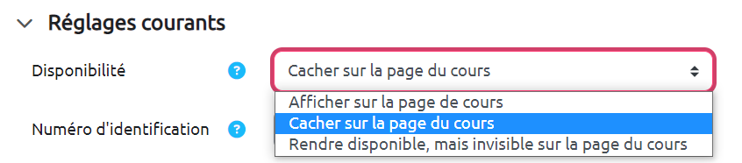

Étape 2 : Paramétrer la modalité d’évaluation
- Après avoir cliqué sur le forum, dans « Paramètres », descendre jusqu'à la section « Évaluations »
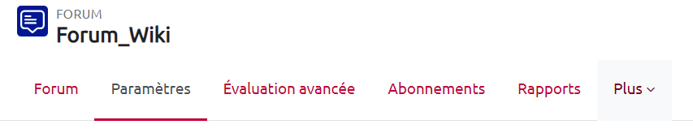
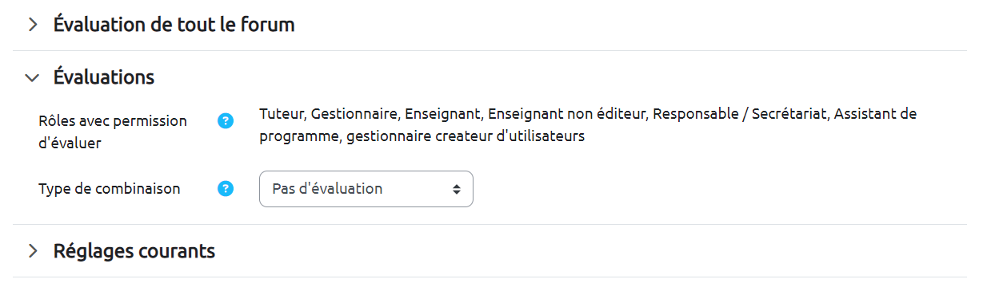
- Choisissez le « Type de combinaison » qui vous convient
Définition de chaque « Type de combinaison »
- Pas d'évaluation (par défaut) : le forum n'est pas évalué et n'enregistre pas de notes dans le carnet de notes.
- Moyenne des évaluations : moyenne de toutes les évaluations données à cet.te étudiant.e pour ses messages dans ce forum. Utile dans le cas d'évaluation par les pairs.
- Nombre d'évaluations : le nombre des éléments évalués est la note finale. Ce total ne peut pas dépasser la note maximale fixée pour l'activité. Utile lorsque le nombre de messages est important. Ce type d'évaluation peut être utilisé quand la note est basée sur un certain nombre d'interventions dans le forum.
- Évaluation maximale : la note la plus haute obtenue par l'étudiant.e est utilisée comme note finale. Cette méthode est utile pour mettre l'emphase sur le meilleur travail des « participants », leur permettant de publier un message de grande qualité et un certain nombre de messages plus ordinaires.
- Évaluation minimale : la note la plus basse obtenue par l'étudiant.e est utilisée comme note finale. Cette méthode est utile lorsque la qualité est recherchée pour tous les messages.
- Somme des évaluations : Toutes les évaluations d'un utilisateur ou d'une utilisatrice sont additionnées. Veuillez noter que le total ne peut pas dépasser la note maximale pour l'activité.
- Ajustez la « Note maximale » (par défaut, la valeur est réglée sur 20 points)
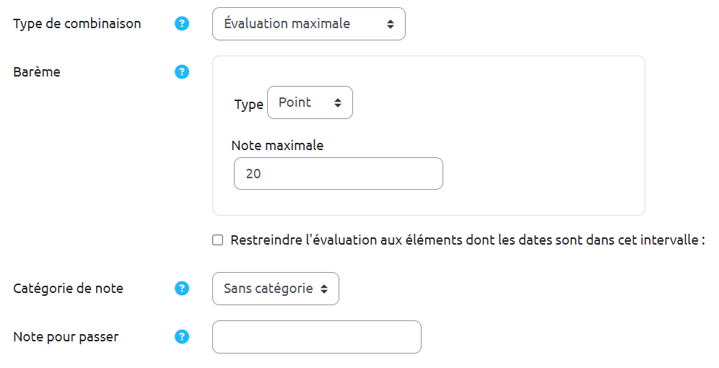
- Cliquez sur « Enregistrer » en bas de page

Étape 3 : Rendre le forum disponible
- Affichez/cachez le forum au début/fin de la période d'évaluation
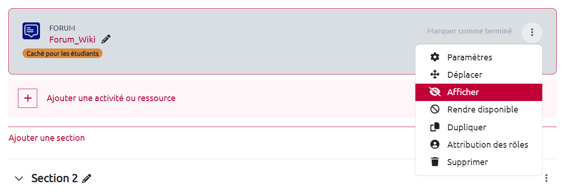
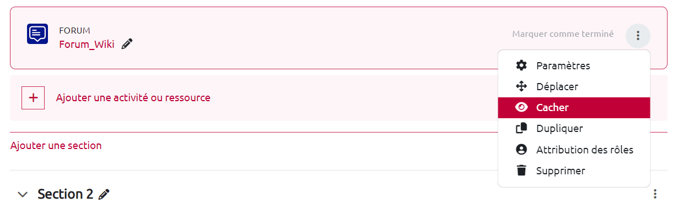

Étape 4 : Affecter les notes
- Cliquez sur le forum puis, une fois à l'intérieur, sur le nom d'une discussion
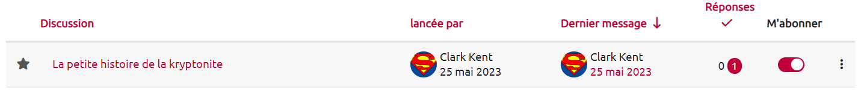
- Cliquez sur « Évaluer » et sélectionnez la note souhaitée
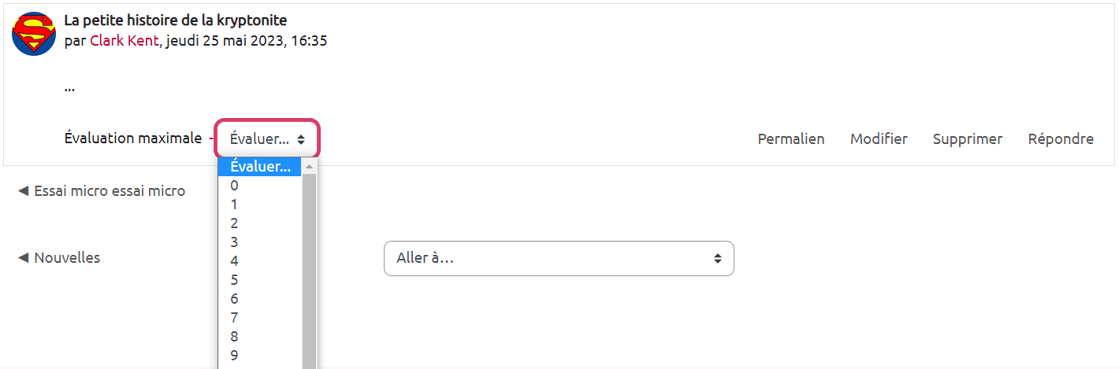
- Vérifiez que la note soit bien affichée
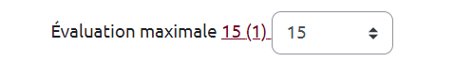

Étape 5 : Communiquer les notes
- Se reporter à la documentation : Transmettre les notes avec le carnet de notes

Étape 6 : Rendre les « copies »
- Il suffit, après avoir rendu les notes, d'afficher de nouveau le forum (voir étape 3)

Pour aller plus loin

Je veux modifier ou supprimer la note d'un message
- Refaire la démarche décrite à l'étape 4 et choisissez la nouvelle note. Si vous souhaitez supprimer la note d'un message, cliquer dans le menu déroulant sur « Évaluer… »

Je veux restreindre l'évaluation aux messages déposées dans une période donnée
- Dans « Paramètres » puis « Évaluations » (du forum), cliquez sur la case « Restreindre l'évaluation aux éléments dont les dates sont dans cet intervalle » puis indiquez les dates souhaitées
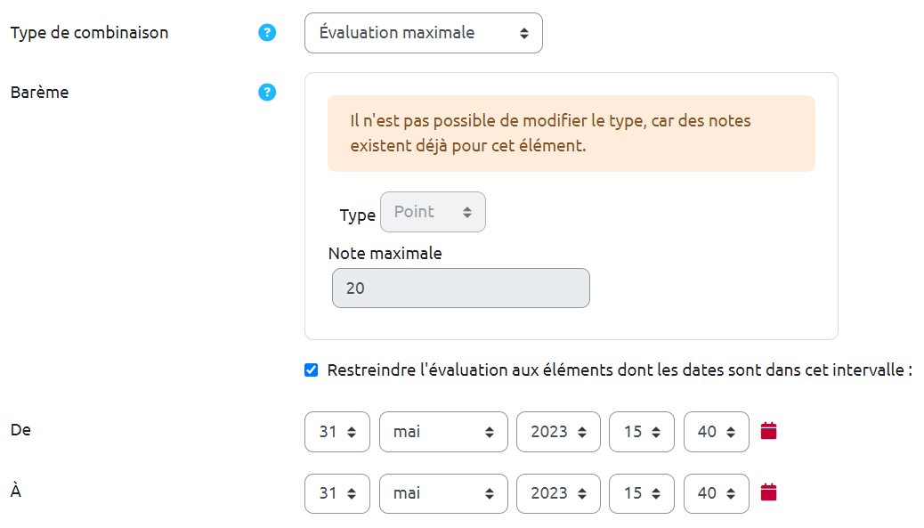

Je veux utiliser un barème qualitatif
Se reporter à la documentation Moodle : Barèmes

Je souhaite que les étudiant.e.s évaluent les messages des autres étudiant.e.s (évaluation par les pairs)

Étape 1 : donnez la permission aux étudiant.e.s d'évaluer les messages
- Une fois créé, entrez dans le forum
- Après avoir cliqué sur « Plus » puis « Permissions », saisissez « évaluer » dans le champ de texte Filtre
- La liste des permissions est alors filtrée et affiche deux permissions que sont « Évaluer le forum » et « Évaluer les messages »
- Dans la deuxième colonne de cette dernière (Rôle avec permission) cliquez sur « + » puis « Étudiant »
- Le rôle « étudiant » est ajouté !

Étape 2 : modifiez le paramètre « Type de combinaison »
- Dans les paramètres du forum section « Évaluations », utilisez de préférence le Type de combinaison : « Moyenne des évaluations ».

Je veux accéder à des paramétrages complémentaires
Reportez-vous à la documentation : Paramètres avancés des forums

